《项目实战三》技能测试题

题号 | 一 | 二 | 总分 | 批卷人 | 审核人
得分

学院__ __班级_ 姓名__________

- 题目一 :（100分）
      - 案例题目描述:（100分）
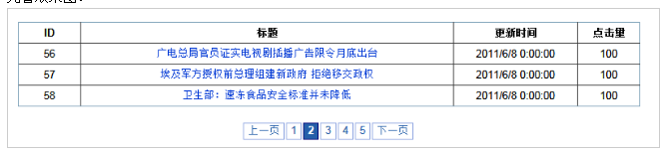

案例题目描述:
实现ajax数据渲染效果
1.案例题目描述:
根据附件中给出的页面根据之前所学内容合理排版布局，读取数据库里数据实现ajax分页效果
2. 案例完成思路要求：
1）完成页面整体布局
2）起服务添加数据
3）ajax数据请求成功
4）数据渲染成功
5）实现分页
3. 教师评分标准：
1）内容模块排版布局(10分)
2）起服务添加数据(10分)
3）分页按钮布局（10分）
4）按钮点击状态背景颜色修改（10分）
5）ajax数据请求（5分）
6）判断数据请求是否成功响应是否就绪（5分）
7）成功读取数据（5分）
8）渲染成功（10分）
9）每页显示3条数据完成分页效果（10分）
10）点击上一页按钮，下一页按钮功能实现(10分)
11）点击当前页数据显示无误(10分)
12）代码注释(5分)

